[“复制-粘贴”式科研？上海长海医院泌尿外科研究数据雷同惹争议](https://mp.weixin.qq.com/s?__biz=MzkyNzY3NzY3Nw==&mid=2247500158&idx=3&sn=20e4fd4c8aba02b6cea9f2e0f238f17f&chksm=c3c386f78da1ce316ba1a72208b20bfb9d1cc2f8823524e765e5d5320da24f714b5a4279ade5&scene=126&sessionid=1743355266)

[学术深瞳](javascript:void(0);)2025-03-29 11:14:18湖北

近日，发表于《BMC Cancer》期刊的研究**‘TRIM27 interacts with Iκbα to promote the growth of human renal cancer cells through regulating the NF-κB pathway’ TRIM27通过调控NF-κB通路与Iκbα相互作用促进肾癌细胞生长**（doi: 10.1186/s12885-021-08562-5）因实验数据问题引发质疑。该研究由Chengwu Xiao , Wei Zhang , Meimian Hua , Huan Chen , Bin Yang , Ye Wang , **Qing Yang**（通讯作者）共同完成，通讯单位为第二军医大学附属长海医院泌尿外科。

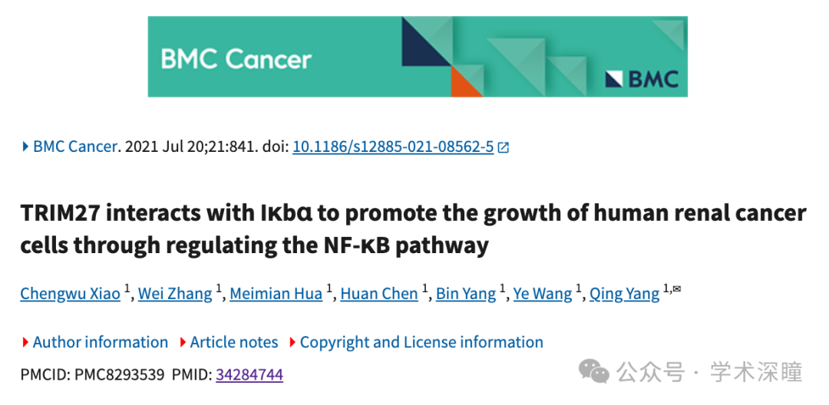

**2025年3月评论人Hoya camphorifolia指出：**

[左] 来自 Chen 等人 2018 年研究《Echinacoside 通过上调 p-AKT 和 SLC8A3 保护 H9c2 细胞免受缺氧/再灌注损伤》的图 4C  
[右] 图 3E

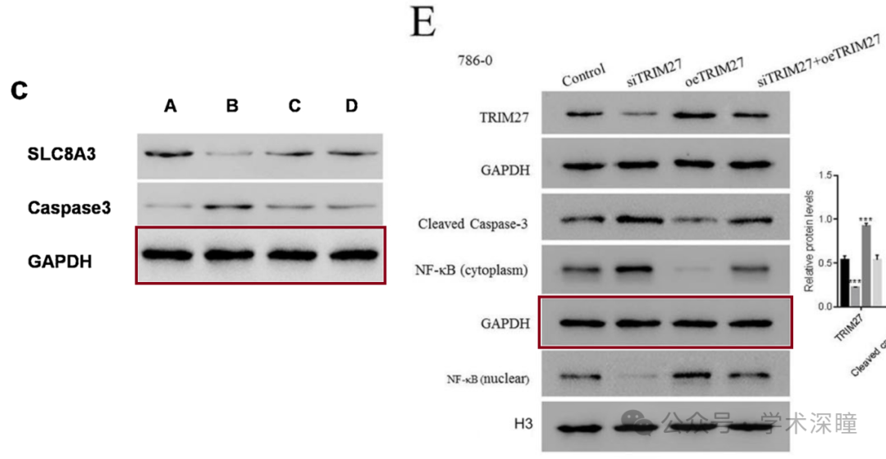

图 2F、G：两个条带之间意外的重叠

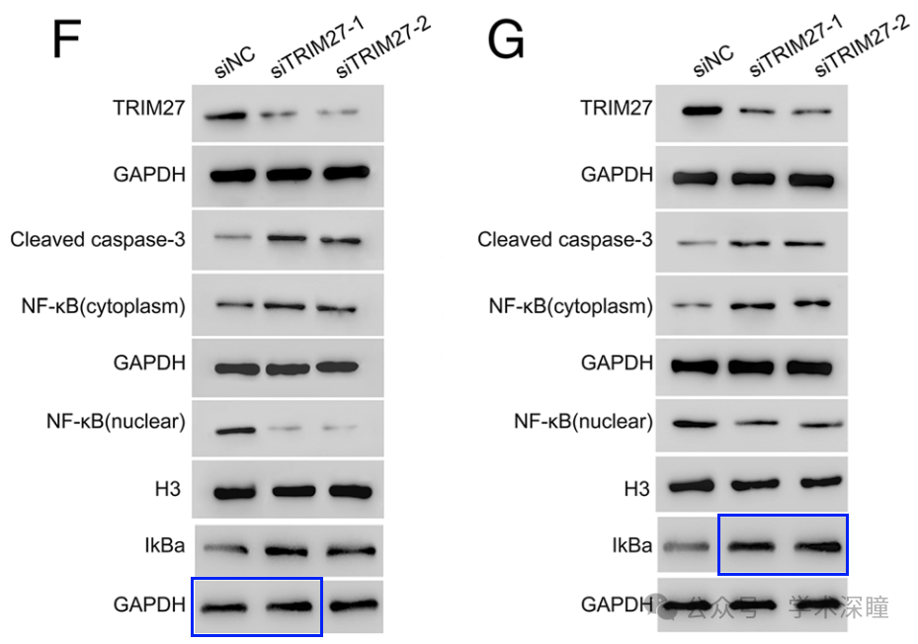

消息来源：

https://pubpeer.com/publications/1DF436969EE3DF836F7ED9F07B3F76#0

如需论文查重，请联系微信号xueshushentong

[#长海医院](https://mp.weixin.qq.com/mp/appmsgalbum?__biz=MzkyNzY3NzY3Nw==&action=getalbum&album_id=3618688714358030342#wechat_redirect)